ΑΣΚΗΣΗ 1
Α. Κατασκευάστε το παρακάτω κύκλωμα. Το ζητούμενο είναι όταν πατάμε το πλήκτρο (ακροδέκτης D8) να ενεργοποιείται το LED (ακροδέκτης D13). Να γίνει χρήση των συναρτήσεων digitalRead και digitalWrite.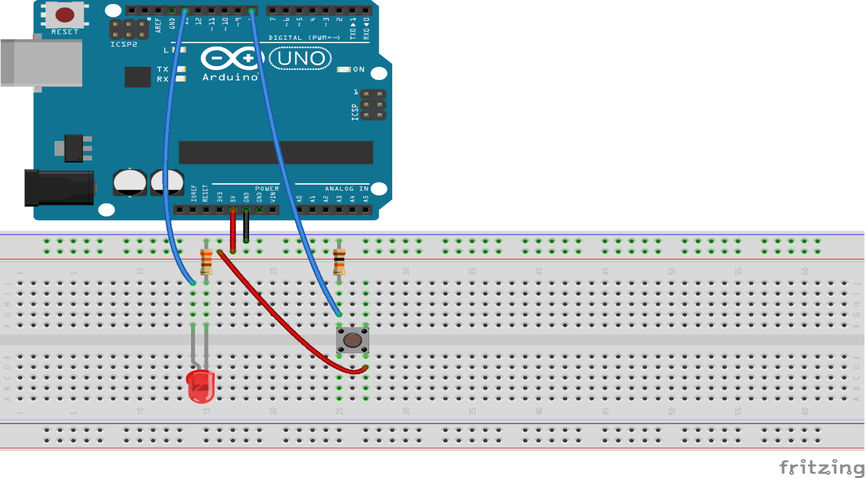
B. Σε αυτή την άσκηση το ζητούμενο είναι το ίδιο με την 1A, με την χρήση των εσωτερικών pull-up αντιστάσεων του Arduino Uno. Παρατηρήστε την διαφορά στο κύκλωμα με αυτό της 1Α.
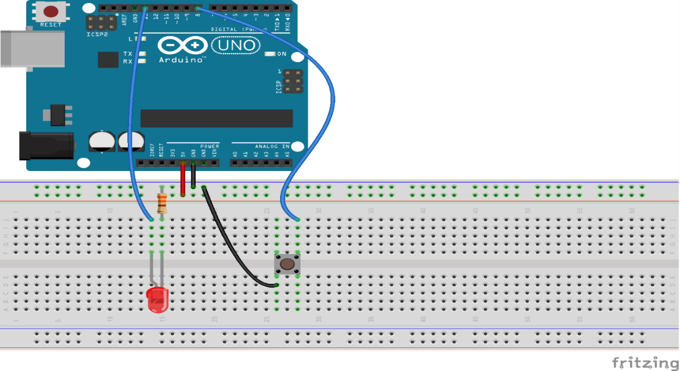
ΑΣΚΗΣΗ 2
Το πλήκτρο (ακροδέκτης D8) παίζει το ρόλο switch διακόπτη. Πατώντας το, το LED (ακροδέκτης D13) ανάβει. Αφήνοντάς το, το LED παραμένει αναμένο. Το LED πρέπει να σβήνει μόνο εάν το πλήκτρο πατηθεί ξανά.
